ĐẠI HỌC CMC · NHÓM TULO
DỰ ÁN QUICKORDER
SEQUENCE DIAGRAM
Biểu đồ tuần tự các luồng chính của hệ thống
Phiên bản 1.0 – Hoàn thành Sprint 0 và Sprint 1
Ngày cập nhật: 20/10/2026
Người thực hiện: Nguyễn Xuân Anh (TV1, BA)
Hà Nội, 2026

LỊCH SỬ THAY ĐỔI
Phiên bản | Ngày | Người thực hiện | Nội dung thay đổi
1.0 | 20/10/2026 | Nguyễn Xuân Anh | Tạo tài liệu Sequence Diagram: 9 luồng chính.

DANH MỤC NỘI DUNG
STT | Nội dung | Chức năng liên quan
1 | Đăng nhập | FR-02, UC-02
2 | Quét QR và xem menu | FR-10, FR-11, UC-05, UC-06
3 | Chọn món và thêm vào giỏ | FR-14, FR-15, UC-08
4 | Gửi đơn gọi món tại bàn | FR-17, FR-18, UC-10
5 | Chủ quán nhận thông báo đơn mới | FR-40, UC-28
6 | Chủ quán xác nhận và cập nhật trạng thái đơn | FR-42, FR-43, UC-29, UC-30
7 | Khách theo dõi trạng thái đơn | FR-19, UC-12
8 | Quản trị viên duyệt quán | FR-50, UC-36
9 | Chủ quán tạo bàn và mã QR | FR-33, UC-23

1. Giới thiệu
Tài liệu mô tả 9 biểu đồ tuần tự cho các luồng nghiệp vụ chính của QuickOrder: đăng nhập, quét QR xem menu, thêm món vào giỏ, gửi đơn, thông báo đơn mới, cập nhật trạng thái đơn, theo dõi đơn, duyệt quán và tạo bàn kèm mã QR.
Các biểu đồ theo kiến trúc Flask: người dùng thao tác trên giao diện Jinja2, yêu cầu đi qua Route, truy cập dữ liệu bằng Model (SQLAlchemy) và lưu trong CSDL SQLite. Đường nét liền là yêu cầu, nét đứt là phản hồi.
Biểu đồ khớp với Use Case, User Story và Class Diagram cùng bản. Tên lớp, trạng thái đơn và quy tắc nghiệp vụ (BR-04 chụp giá món, trạng thái PENDING → PREPARING → COMPLETED) thống nhất với SRS v1.0. Đường dẫn và phương thức HTTP trong biểu đồ lấy từ tài liệu Route/API v1.0.

2. Các biểu đồ tuần tự

2.1. Đăng nhập
Chức năng liên quan: FR-02, UC-02
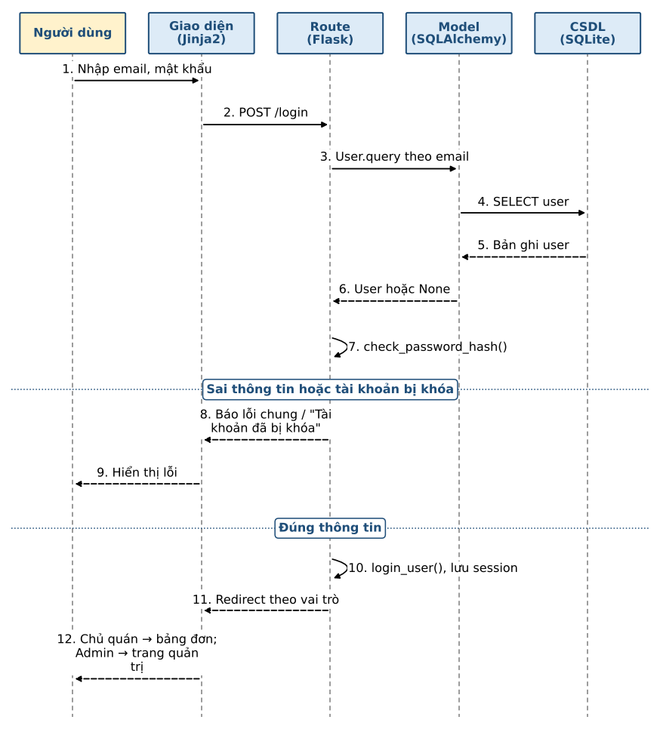
Ghi chú:
- Thông báo lỗi dùng chung cho sai email hoặc sai mật khẩu để không lộ email nào tồn tại.
- Tài khoản bị khóa bị chặn trước khi tạo phiên đăng nhập.
- Mật khẩu so sánh bằng hàm băm, không lưu mật khẩu thô (FR-01).

2.2. Quét QR và xem menu
Chức năng liên quan: FR-10, FR-11, UC-05, UC-06
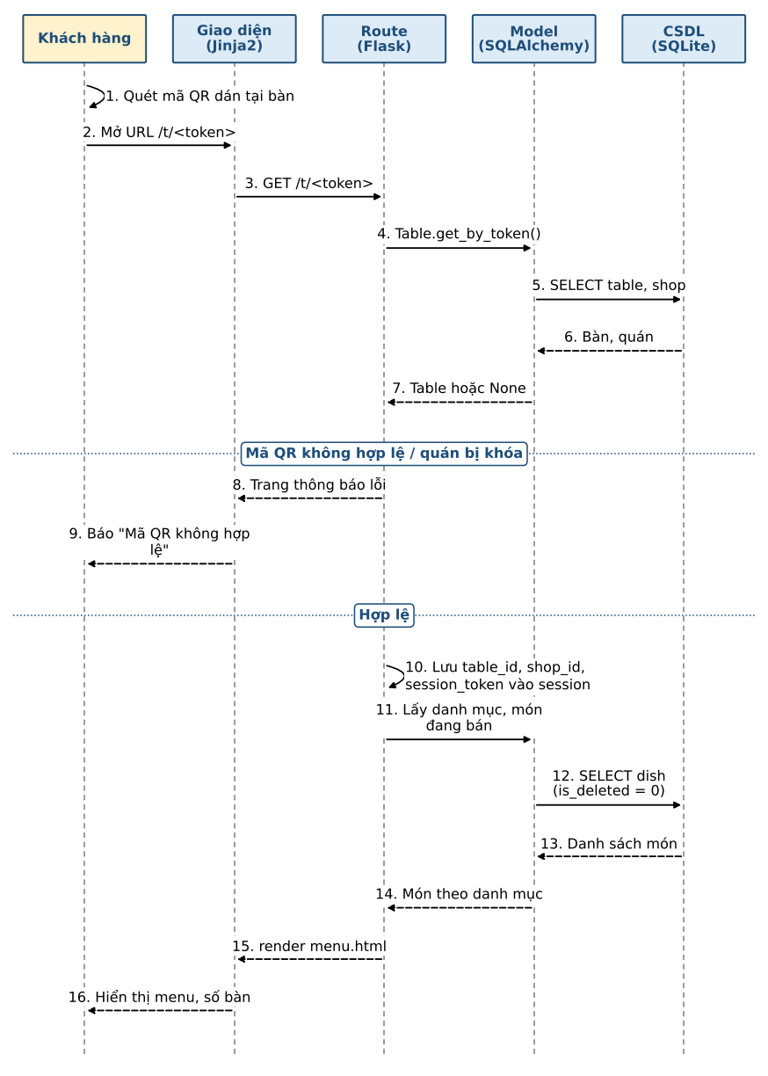
Ghi chú:
- Khách không cần đăng nhập; hệ thống tạo session_token ẩn danh để gắn đơn với khách.
- Mã qr_token là chuỗi ngẫu nhiên khó đoán (NFR-16).
- Chỉ hiển thị món chưa bị xóa mềm; món hết hiển thị nhưng không cho thêm.

2.3. Chọn món và thêm vào giỏ
Chức năng liên quan: FR-14, FR-15, UC-08
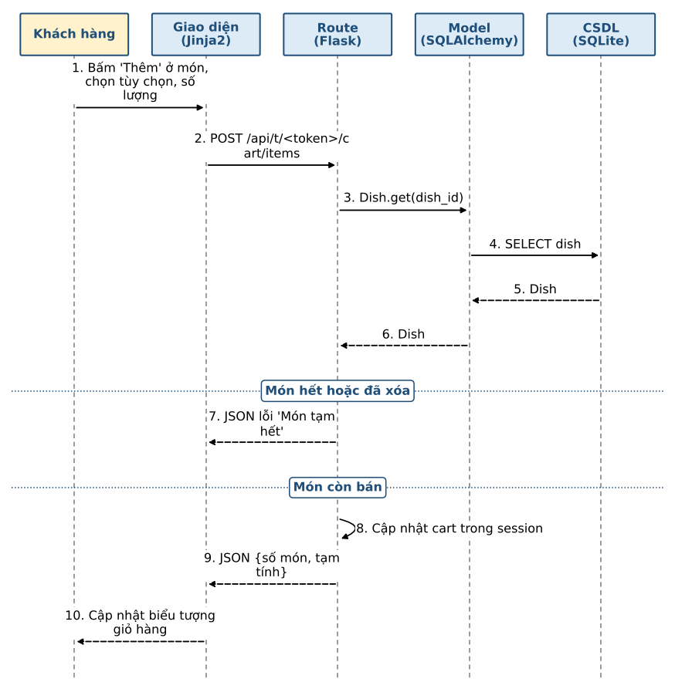
Ghi chú:
- Giỏ hàng lưu trong session của Flask, chưa ghi vào CSDL.
- Máy chủ kiểm tra lại món còn bán, không tin dữ liệu giá do trình duyệt gửi lên.
- Luồng thuộc Sprint 2; Sprint 1 mới có menu và tìm kiếm, lọc.

2.4. Gửi đơn gọi món tại bàn
Chức năng liên quan: FR-17, FR-18, UC-10
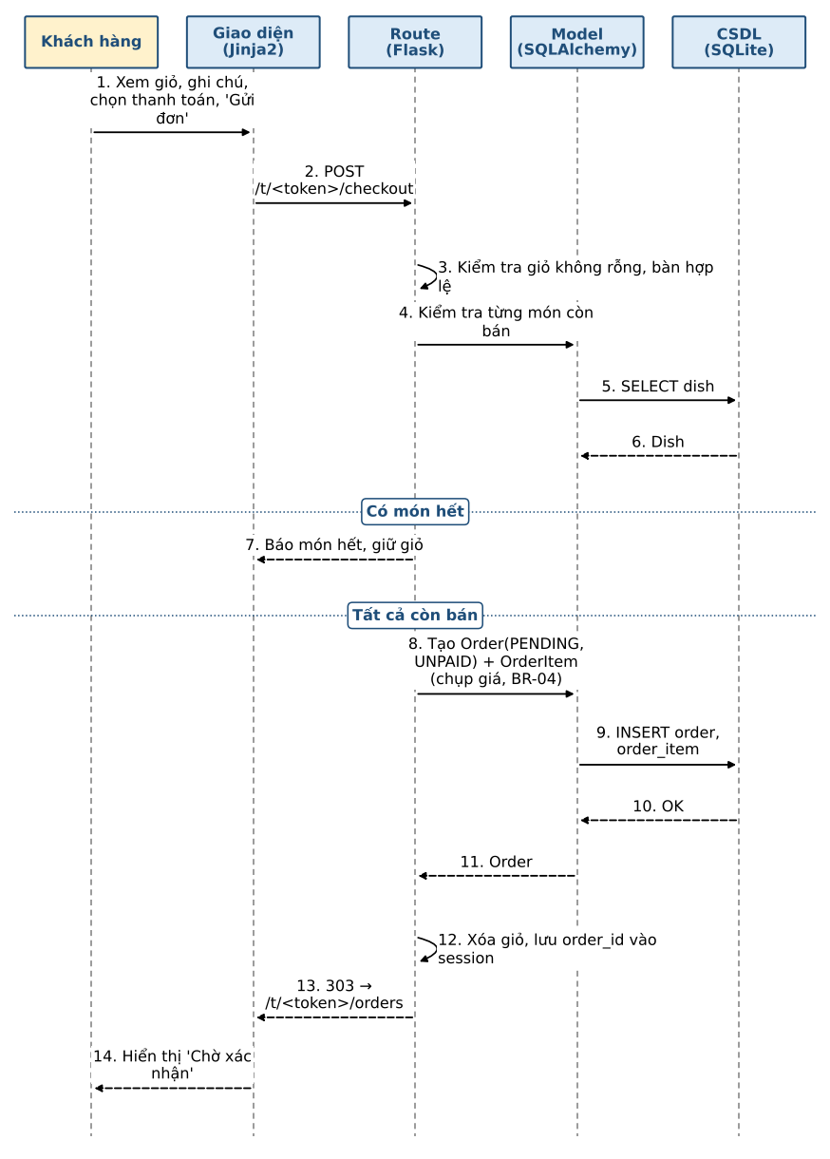
Ghi chú:
- Giá từng món được chụp vào OrderItem tại thời điểm đặt (BR-04) nên đổi giá sau này không ảnh hưởng đơn cũ.
- Đơn mới có trạng thái PENDING, thanh toán UNPAID; hai trạng thái này tách biệt.
- Việc tạo Order và OrderItem nằm trong một giao dịch: lỗi thì hoàn tác toàn bộ.
- Gửi đơn dùng submit_key để chống bấm gửi trùng (NFR-31).

2.5. Chủ quán nhận thông báo đơn mới
Chức năng liên quan: FR-40, UC-28
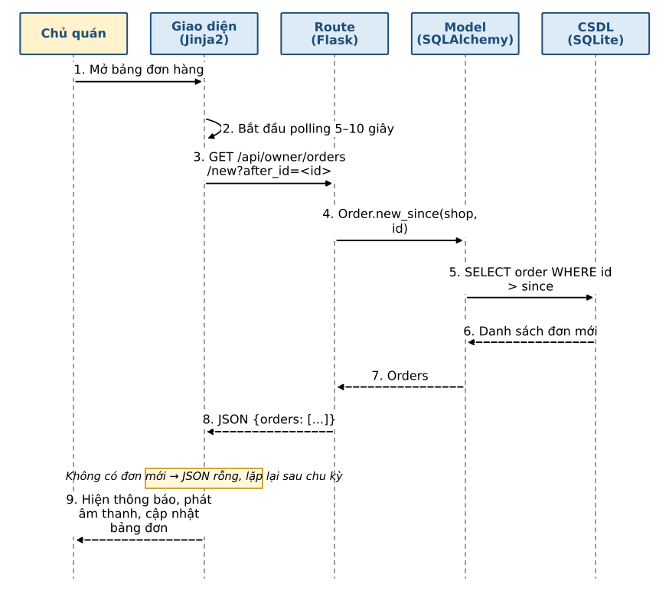
Ghi chú:
- Dùng polling AJAX 5–10 giây thay cho WebSocket để đơn giản và dễ triển khai.
- Tham số after_id là mã đơn lớn nhất mà trình duyệt đã nhận, tránh thông báo lặp.
- Chỉ trả về đơn của quán đang đăng nhập.

2.6. Chủ quán xác nhận và cập nhật trạng thái đơn
Chức năng liên quan: FR-42, FR-43, UC-29, UC-30
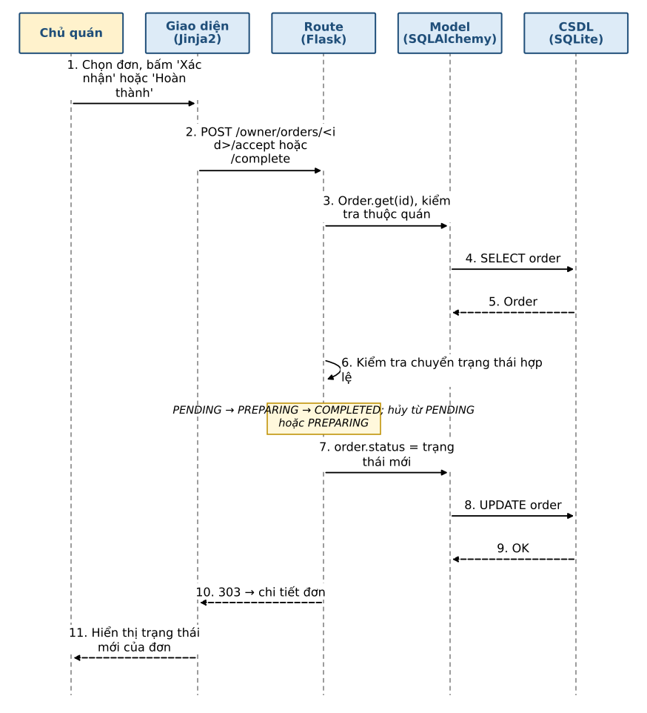
Ghi chú:
- Chỉ cho phép chuyển trạng thái theo thứ tự hợp lệ; chuyển sai trả lỗi 409.
- Hệ thống kiểm tra đơn thuộc đúng quán của chủ quán đang đăng nhập.
- Hủy đơn đã sang trạng thái Hoàn thành không được phép.

2.7. Khách theo dõi trạng thái đơn
Chức năng liên quan: FR-19, UC-12
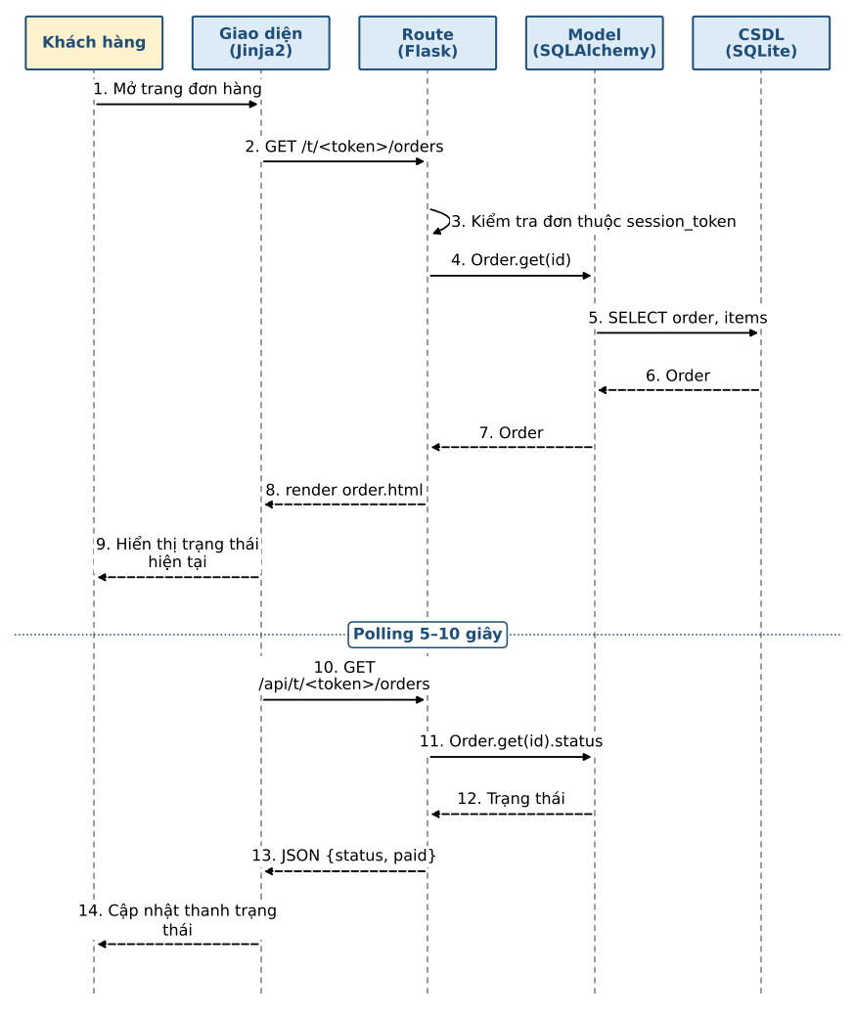
Ghi chú:
- Khách chỉ xem được đơn có session_token trùng phiên của mình.
- Trang tự làm mới trạng thái bằng polling 5–10 giây.
- Trạng thái thanh toán hiển thị riêng với trạng thái đơn.

2.8. Quản trị viên duyệt quán
Chức năng liên quan: FR-50, UC-36
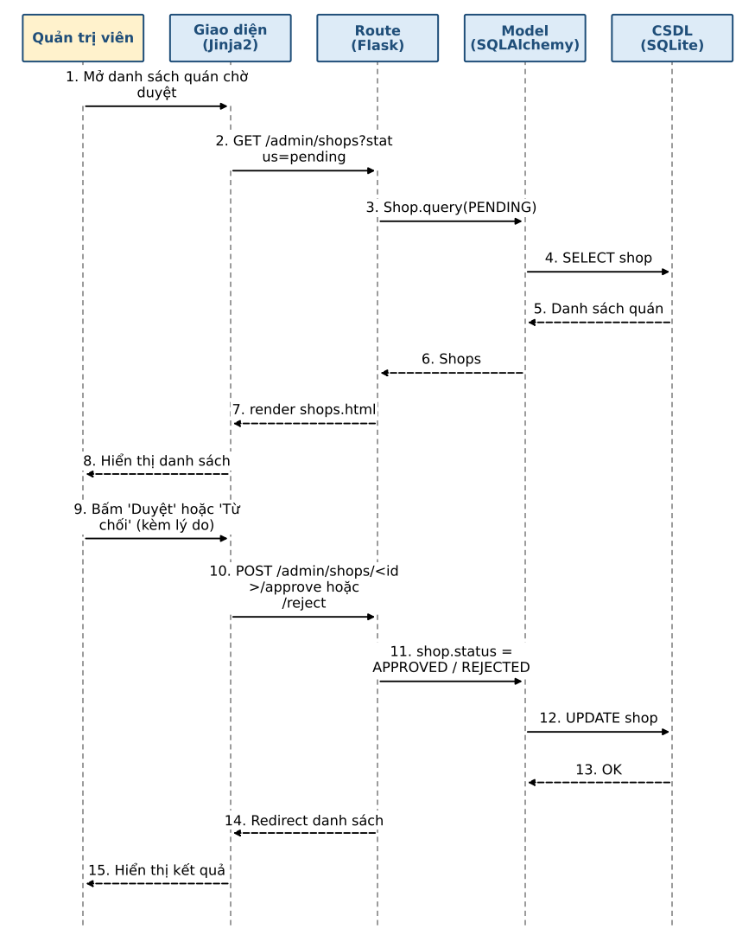
Ghi chú:
- Chỉ vai trò Admin truy cập được (FR-04).
- Từ chối quán bắt buộc nhập lý do để chủ quán chỉnh sửa và gửi lại.
- Quán chỉ hoạt động và quét QR được khi trạng thái là APPROVED.

2.9. Chủ quán tạo bàn và mã QR
Chức năng liên quan: FR-33, UC-23
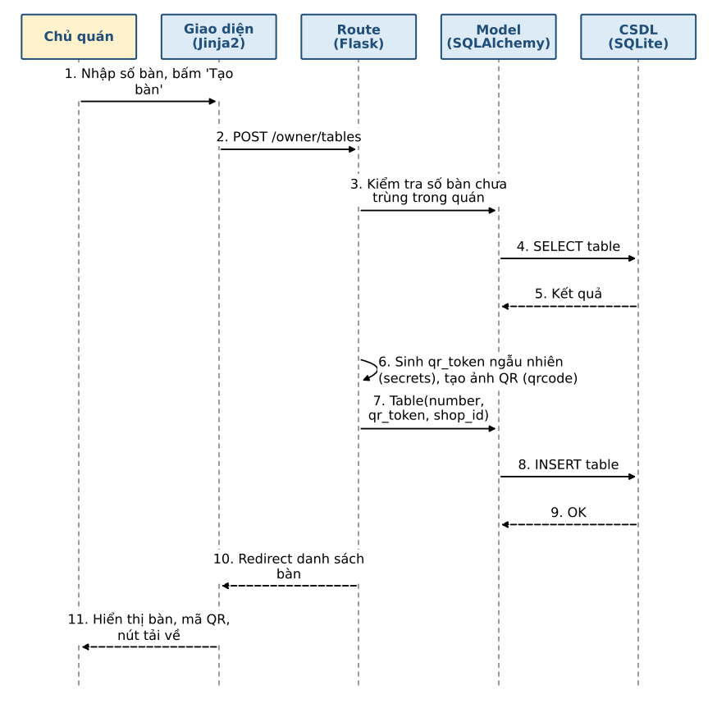
Ghi chú:
- Số bàn không trùng trong cùng một quán.
- qr_token sinh bằng thư viện secrets, ảnh QR tạo bằng thư viện qrcode.
- Tạo lại mã QR sẽ vô hiệu hóa mã cũ.

